Муниципальное бюджетное дошкольное
образовательное учреждение
«ЦРР-Детский сад № 11
«Светлячок»
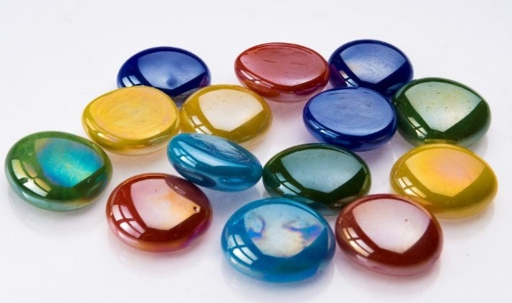
Мастер-классе
«Камешки Марблс – разноцветное счастье детей»
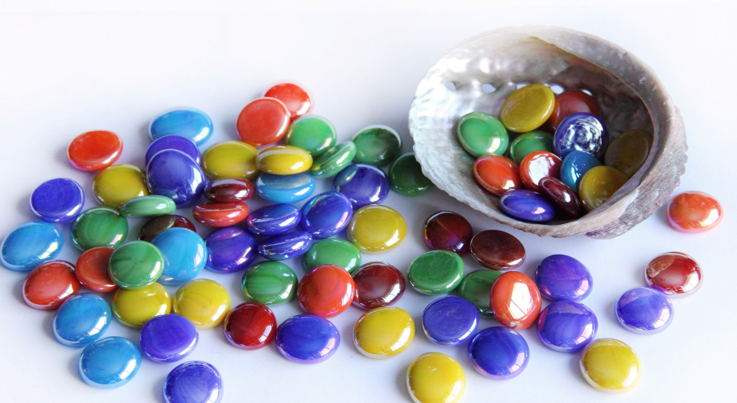
Подготовил воспитатель:
Магомедова Умагани Алиевна.

Каспийск 2020г
Добрый день, уважаемые педагоги!
Я рада Вас всех приветствовать на моем мастер-классе
«Камешки Марблс –
разноцветное счастье детей».
Марблс – Это созданные человеком разноцветные стеклянные шарики или плоские камешки. Они могут быть сделаны из глины, дерева, пластика или чаще всего из стекла.
Камешки получили свое название от английского «marbles» (то есть мраморные).
Шарики Марлбс берут своё начало от развлечений древних римлян и греков. Они объединяют в себе морскую волну, звёздную пыль, янтарь и каплю воды. Шарики имеют разнообразную цветовую гамму.
Камешки прекрасный, и в тоже время простой и доступный материал, имеют разнообразные оттенки и цвета, форму и размер. Прозрачные и полупрозрачные, большие и маленькие, матовые и блестящие. К ним так и хочется прикоснуться, подержать в руках, загадать желание, взять себе на счастье.
Они притягивают и завораживают не только детей, но и взрослых.
Но главное их предназначение это веселые, полезные и простые игры.
Процесс обучения детей не может проводиться без игры. Тактильные ощущения, мелкая моторика, мыслительные операции развиваются в детской игре.
Движения пальцев рук стимулируют деятельность ЦНС и ускоряют развитие речи ребенка.
Работа с ребенком должна быть игровой, динамичной, эмоционально приятной, неутомительной и разнообразной.

В. А. Сухомлинский говорил:
«Истоки способностей и дарований детей
на кончиках пальцев. От пальцев идут
тончайшие ручейки, которые питают
источник творческой мысли».

Камешки «Марблс» положительно влияют на тонкую мускулатуру пальцев и кистей рук ребенка. Камешки яркие, разнообразные по форме, цвету, фактуре, они отвечают потребностям детей в эстетическом познании мира, способствуют психоэмоциональному благополучию. Они вызывают у детей чувства радости, счастья, стремление трогать, щупать, перебирать и играть с ними.
Радостные эмоции повышают работоспособность, снижают утомляемость, это благотворно сказывается на общем состоянии здоровья детей.
При использовании камешков Марблс у детей обогащается речь, развивается внимание, мышление и творческое воображение.
Дети становятся уверенными в себе и обогащаются положительными эмоциями.
Данные игры способствуют речевой активности детей и могут быть использованы как под групповых и индивидуальных занятиях, так и свободной деятельности.
Давай поиграем с тобой в маленького волшебника, - так я часто начинаю свои занятия. Мы будем рисовать, но рисовать не карандашами и красками, не мелками и фломастерами, а разноцветными камешками.
Перед ребенком выкладываю разноцветные камешки Марблс, и ребенок начинает свое волшебство.
А теперь давайте мы тоже немножко поиграем. Возьмите карточки и выберете любые камешки в соответствии с количеством предметов на картинке.
Эта простая и всем знакомая игра становится увлекательной для детей любого возраста. Кто-то ищет камешки только большие и зелёные как весёлые лягушки на картинке. А кто-то хочет найти разные цветные, как цветочки на полянке. Но есть и тот, кто решил всех пчёлок сделать красными. Ну что ж, это даже интереснее!
Как видите, любую дидактическую игру можно обыграть, превратить в интересную игру. Какие замечательные и яркие получились у Вас картины!
Теперь, уважаемые педагоги, предлагаю Вам подумать и назвать как можно больше игр, в которых Вы бы могли использовать этот прекрасный материал во время индивидуальных или фронтальных занятий.
Педагоги делятся своими вариантами. Идёт обсуждение.
Я использую камешки Марблс для организации следующих игр:
- «Сортировка камешков по форме, цвету и величине»
Говорим и отдыхаем,
Камешки перебираем,

Разные - разные:
Голубые, красные,
Желтые, зеленые,
Легкие, тяжелые.

Раз, два, три, четыре, пять,
Будем камешки считать,
Будем камешки считать
И цвета запоминать.

Громко четко говорим,
Говорим и не спешим,
камешки в руках сжимаем,
до пяти с тобой считаем.

Раз, два, три, четыре, пять,
Повторяй за мной опять

- «Чудесный мешочек»,
- «Выложи по контуру»,
- «Мозаика»,
- «Лабиринт»,
- «Крестики – нолики».
- «Пространственной ориентации на листе»,
- «Золушка»,
- «Разбери по цвету»,
- «Заполни картинку камешками»
составление картин по образцу и по замыслу (морское дно, новогодняя ёлка, сказочный домик, яблонька и многое другое).
- «Помощь идёт», поможем Дюймовочке выбраться из болота.
- «Гусеничка – модница» Педагог называет ряд слов, а ребёнок определяет первый (последний) звук в слове и последовательно выкладывает соответствующий камешек в ячейку (синий цвет – согласный твёрдый, зелёный – согласный мягкий, красный – гласный). И так далее, и так далее.
Игр с использование камешков Марблс очень и очень много.
Все игры могут варьироваться в зависимости от возраста ребенка, его умственной и моторной способности, а также заинтересованности в игре. Дети очень любят собирать различные камушки и играть с ними. Детей привлекает всё таинственное, а камни обладают какой-то неведомой энергетикой. Детям они приносят радость и положительно влияют на их всестороннее развитие.
Надеемся, что такое доступное и привлекательное пособие, как камешки Марблс, поможет разнообразить занятия и повысить интерес к совместной деятельности взрослых и детей.
Спасибо за внимание!
Желаем успехов!

